关心弱势群体的基层供电人
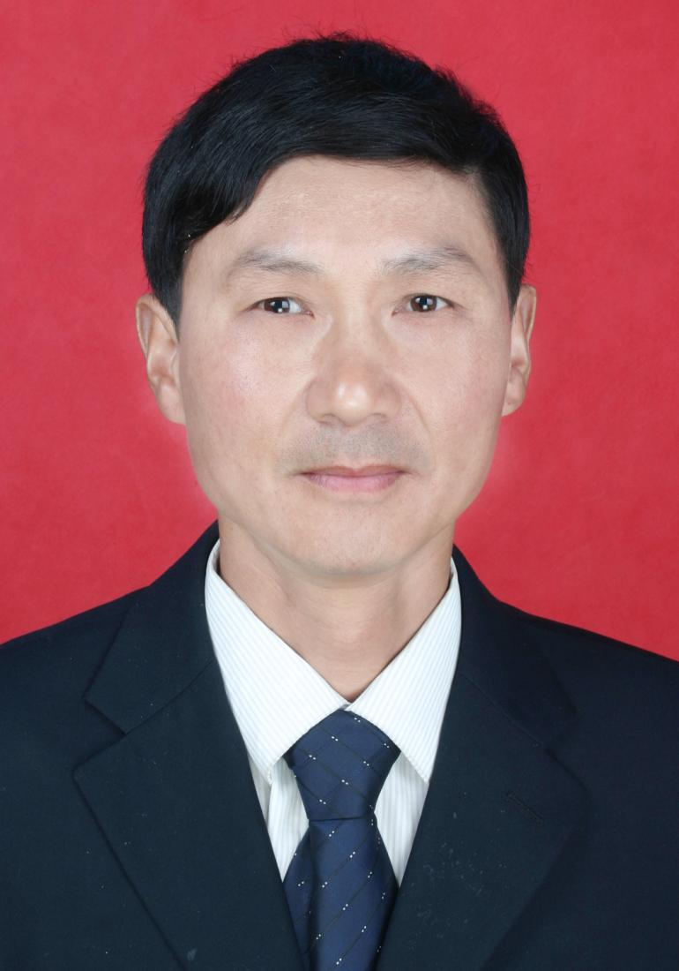
陶国厚，当涂县供电公司“党员示范岗”党员。陶国厚自1991年参加农电工作，至今已有整整25个年头。他除了每月抄表、催费和维护抢修以外，还经常给年老人家里义务检查室内线路，帮忙安装开关、更换电灯、更换保险，逐步消除辖区用户室内线路安全隐患。他每月都主动上门代收电费，遇到手头紧，暂时交不上钱的低保户、贫困户、残疾人等弱势群体，他就自掏腰包先垫付。

